CARIBE
VIGENCIA DE RESERVA: HASTA 15 DE NOVIEMBRE 2025

DURACION: | 10 DÍAS – 9 NOCHES
PUERTO DE SALIDA: | Miami
FECHAS DE SALIDA: | 28 OCTUBRE 2025
BARCOS: | Queen Elizabeth

INCLUYE:
- 09 noches de alojamiento en la categoría de cabina seleccionada
- Comidas Ilimitadas entre las diarias principales y snacks con bebidas incluidas: Café, té, jugos
- Shows
- Actividades recreativas diarias
- Actividades deportivas
- Desembarco en los diferentes puertos descritos en el itinerario
- Servicio nocturno y conserje
- Acceso a la mayoría de las instalaciones a bordo, como piscinas, jacuzzis, gimnasios, bibliotecas, entre otros

NO INCLUYE:
- Alimentos o bebidas no especificados
- Billetes aéreos
- Bebidas alcohólicas, gaseosas, embotellados, enlatados
- Seguro de viaje
- Propinas
- Items no especificados en el programa

ITINERARIOS:

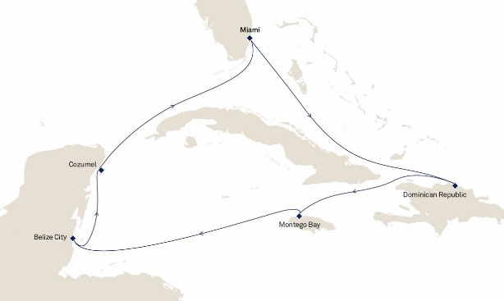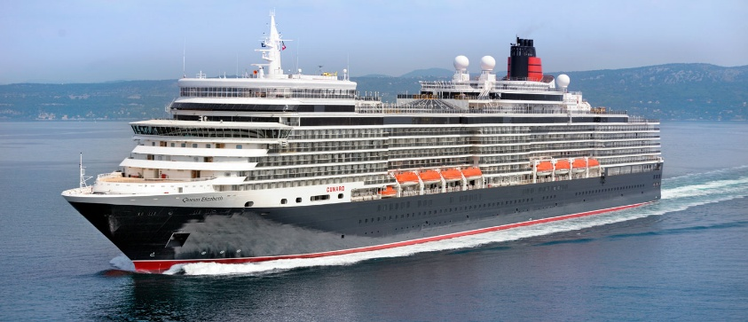

ITINERARIO
Día | Puerto | Llegada | Salida
1 | Miami | 12:00 p. m. | 17:00 p. m
2 | Navegación | - | -
3 | Amber Cove (Dominicana) | 07:00 a. m. | 18:00 p. m.
4 | Navegación | - | -
5 | Montego Bay (Jamaica) | 07:00 a. m. | 17:30 p. m.
6 | Navegación | - | -
7 | Belize | 07:00 a. m. | 17:00 p. m.
8 | Cozumel | 09:00 a. m | 19:00 p. m.
9 | Navegación | - | -
10 | Miami | 07:00 a. m. | -

DURACION: | 10 DÍAS – 9 NOCHES
PUERTO DE SALIDA: | Miami
FECHAS DE SALIDA: | 18 NOVIEMBRE 2025  30 DICIEMBRE 2025
BARCOS: | Queen Elizabeth

INCLUYE:
- 09 noches de alojamiento en la categoría de cabina seleccionada
- Comidas Ilimitadas entre las diarias principales y snacks con bebidas incluidas: Café, té, jugos
- Shows
- Actividades recreativas diarias
- Actividades deportivas
- Desembarco en los diferentes puertos descritos en el itinerario
- Servicio nocturno y conserje
- Acceso a la mayoría de las instalaciones a bordo, como piscinas, jacuzzis, gimnasios, bibliotecas, entre otros

NO INCLUYE:
- Alimentos o bebidas no especificados
- Billetes aéreos
- Bebidas alcohólicas, gaseosas, embotellados, enlatados
- Seguro de viaje
- Propinas
- Items no especificados en el programa

ITINERARIOS:

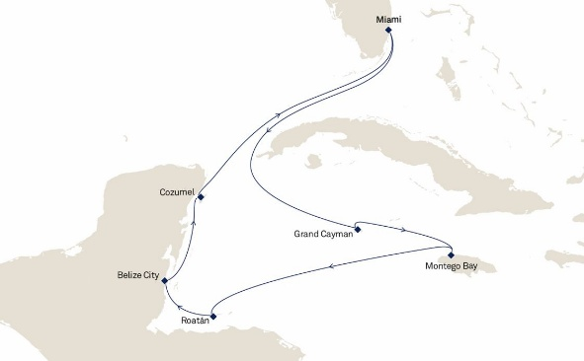

ITINERARIO
Día | Puerto | Llegada | Salida
1 | Miami | 12:00 p. m. | 17:00 p. m
2 | Navegación | - | -
3 | Gran Caimán | 07:00 a. m. | 18:00 p. m.
4 | Montego Bay (Jamaica) | 08:00 a. m. | 18:00 p. m.
5 | Navegación | - | -
6 | Roatan | 08:00 a. m. | 18:00 p. m.
7 | Costa Maya (Mahahual) | 08:00 a. m | 18:00 p. m.
8 | Cozumel | 09:00 a. m | 19:00 p. m.
9 | Navegación | - | -
10 | Miami | 07:00 a. m. | -

DURACION: | 10 DÍAS – 9 NOCHES
PUERTO DE SALIDA: | Miami
FECHAS DE SALIDA: | 09 DICIEMBRE 2025
BARCOS: | Queen Elizabeth

INCLUYE:
- 09 noches de alojamiento en la categoría de cabina seleccionada
- Comidas Ilimitadas entre las diarias principales y snacks con bebidas incluidas: Café, té, jugos
- Shows
- Actividades recreativas diarias
- Actividades deportivas
- Desembarco en los diferentes puertos descritos en el itinerario
- Servicio nocturno y conserje
- Acceso a la mayoría de las instalaciones a bordo, como piscinas, jacuzzis, gimnasios, bibliotecas, entre otros

NO INCLUYE:
- Alimentos o bebidas no especificados
- Billetes aéreos
- Bebidas alcohólicas, gaseosas, embotellados, enlatados
- Seguro de viaje
- Propinas
- Items no especificados en el programa

ITINERARIOS:

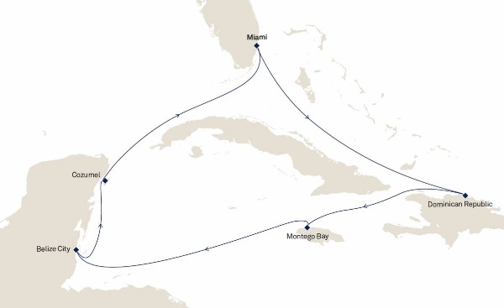

ITINERARIO
Día | Puerto | Llegada | Salida
1 | Miami | 12:00 p. m. | 17:00 p. m
2 | Navegación | - | -
3 | Gran Turk | 07:00 a. m. | 18:00 p. m.
4 | Navegación | - | -
5 | Montego Bay (Jamaica) | 07:00 a. m. | 18:00 p. m.
6 | Navegación | - | -
7 | Belice | 07:00 a. m. | 17:00 p. m.
8 | Cozumel | 09:00 a. m | 19:00 p. m.
9 | Navegación | - | -
10 | Miami | 07:00 a. m. | -

NOTAS IMPORTANTES:
- No incluye Precios (sujetos a cambio y disponibilidad) de acuerdo al itinerario y fecha seleccionada.
- Las cabinas garantizadas no tienen n° de cabina hasta realizar el check in.

